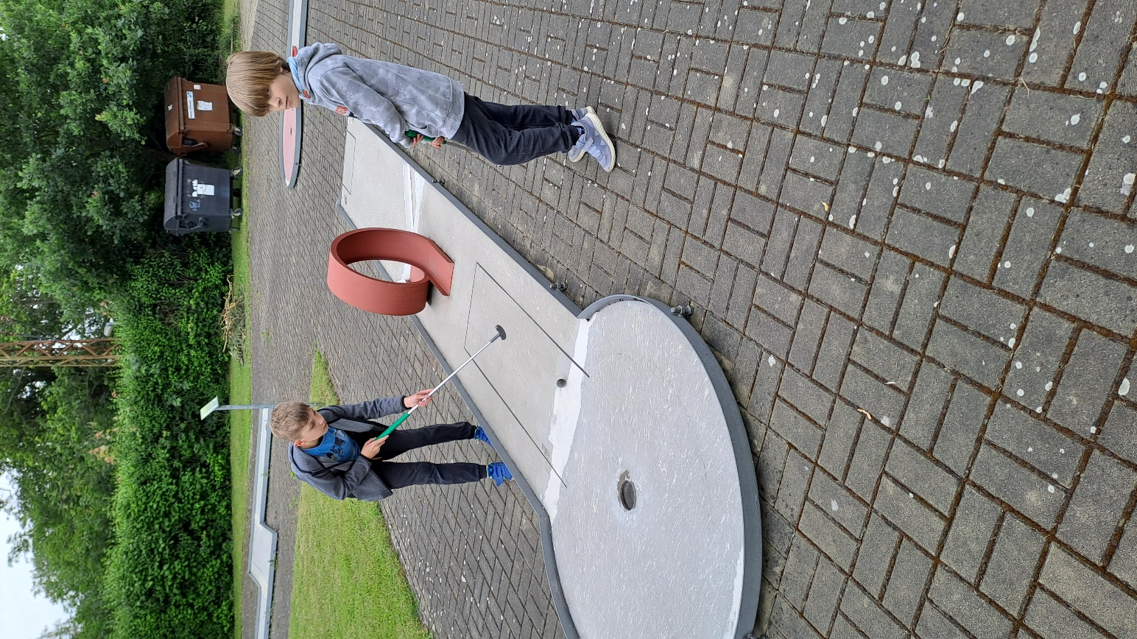
Hrajeme minigolf
Protože se dětem podařilo nasbírat za své pěkné chování a práci v hodinách další nutný počet bodů, mohly si vybrat z nabídky různých aktivit. Jejich přáním byl sportovní den a tak slovo dalo slovo a my se 14. června přesunuli z dopravního hřiště, kde žáci potrénovali pravidla silničního provozu v roli chodců a cyklistů, na místní minigolf.
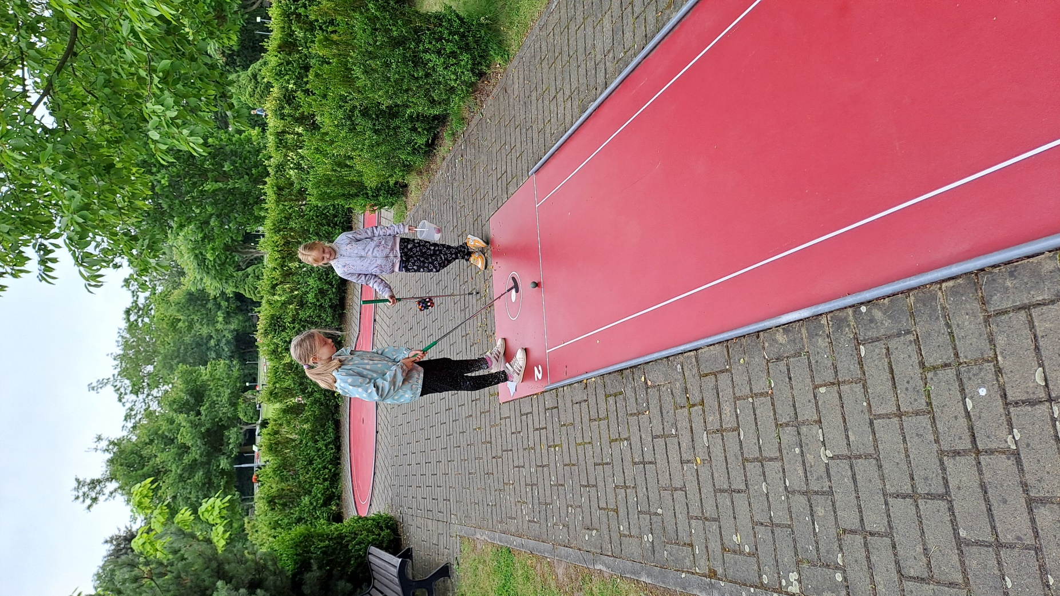
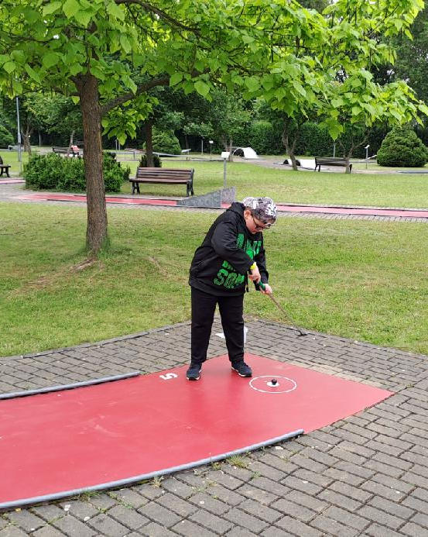
Po počátečním zápasu s těžkými golfovými holemi a neposedným míčkem se děti natolik ponořily do hry, že domluvená hodinka byla opravdu málo. Cestou do školy tak děti plánovaly, jak přesvědčí své rodiče, aby si s nimi šli také zahrát.

